

云原生应用管理平台

测试总结报告

**课 程**：____ _ 自动化测试 __ ___ ___

**题 目**：_ 资产云网站的自动化测试 _

**专业班级**：____ _ __软件工程 1802______ ___

**组 长**：_____ _ _童峻涛-31801341_ _ ___ ___

**组 员**：____ _ __ 徐 任-31801346__ __ ____

**组 员**：____ _ _ 杨元杰-31801340__ _ _ __

|  |  |  |
| --- | --- | --- |
| 文件状态：  [ ] 草稿  [ ] 正式发布  [√] 正在修改 | 文件标识： | 单位信息模块-测试报告 |
| 作者： | 童峻涛、徐任、杨元杰 |
| 完成日期： | 2021-05-31 |

# 目录

目录 2

1．引言 4

1.1编写目的 4

1.2项目背景 4

1.3定义 5

1.4参考资料 5

2．测试计划执行情况 5

2.1测试项目 5

2.1.1发起审批模块 5

2.1.2单位管理-单位信息模块 5

2.1.3单位管理-部门人员模块 6

2.1.4单位管理-岗位管理模块 6

2.1.5单位管理-应用中心模块 6

2.1.6首页模块 6

2.1.7消息模块 6

2.1.8我的应用模块 6

2.1.9用户中心模块 6

2.1.10首页配置模块 6

2.1.11切换边栏模块 6

2.1.12登录-注销模块 7

2.1.13集团管理-成员管理模块 7

2.1.14集团管理-组织管理模块 7

2.1.15集团管理-应用中心模块 7

2.1.16主题修改模块 7

2.2测试机构和人员 7

2.2.1测试团队 7

2.2.2单位管理 7

2.2.3集团管理 7

2.2.3首页功能 8

3．测试设计介绍 8

3.1测试用例设计方法 8

3.2测试环境与配置 8

3.2.1客户端硬件配置 8

3.2.2客户端软件配置 8

3.3测试方法 9

4．测试进度 9

4.1测试进度回顾 9

4.2功能测试回顾 10

5．用例汇总 10

6．缺陷汇总 11

6.1Bug汇总 11

6.2缺陷总结 12

7．测试结论 13

# 1．引言

## 1.1编写目的

【阐明编写测试分析报告的目的，指明读者对象。】

在测试分析的基础上，进行测试后需要对测试的结果以及测试的数据等加以记录和分析总结，它是测试过程的一个重要的环节，同时，它也是对软件性能的一个总的分析和对认识不足的说明。为以后的软件开发程序提供了丰富的经验。

编写该测试总结报告主要有以下几个目的：

1. 通过对测试结果的分析，得到对软件质量的评价；
2. 分析测试的过程、产品、资源、信息，为以后指定测试计划提供参考；
3. 评估测试测试执行和测试计划是否符合；
4. 分析系统存在的缺陷，为修复和预防bug提供建议。

## 1.2项目背景

【说明项目的来源、委托单位及主管部门。】

1. 项目背景

随着信息化时代的到来，实现资产的电子化管理，是任何一个企业的需求。通过计算机软件，提高资产管理的准确性，方便查询和维护，提高工作效率。

本项目的目标是建立符合实际管理需求的资产管理系统，对事业单位以及企业的资产信息进行准确的维护，有效服务，从而减轻资产管理部门从事低层次信息和分析的负担，解放管理员的“双手大脑”，提高工作质量和效率。

1. 被测试软件系统的名称

**资产云管理平台：**

在政府数字化转型大背景下，利用互联网、云计算、大数据、物联网和人工智能等技术，将传统分散、独立的国有资产管理信息系统整合成一个互联互通、业务协同、资源共享的云服务。

1. 任务提出者

自动化测试课程组

1. 测试小组

自动化测试Team07：杨元杰、童峻涛、徐任

1. 环境说明

被测试环境与实际运行环境之间差异性小，测试准确性高

## 1.3定义

【列出测试分析报告中所用到的专门术语的定义和缩写词的原文。】

Could Native：云原生

## 1.4参考资料

1. 资产云网址：[https://www.assetcloud.org.cn/#/](https://www.assetcloud.org.cn/" \l "/)

2. 软件测试报告模板(GB8567——88)：<http://www.ecbbs.com/>

3. 《AT2021-T07-测试计划》

4. 《AT2021-T07-单位管理-测试报告》

5. 《AT2021-T07-集团管理-测试报告》

6. 《AT2021-T07-首页功能-测试报告》

# 2．测试计划执行情况

## 2.1测试项目

【列出每一测试项目的名称、内容和目的。】

### 2.1.1发起审批模块

不知道测试什么，进入就是404访问不到页面。

后被删除。

### 2.1.2单位管理-单位信息模块

测试软件是否正确实现了单位信息的功能，按照流程验证能否对单位信息进行增删查改的操作。

### 2.1.3单位管理-部门人员模块

测试软件是否正确实现了部门人员的功能，按照流程验证能否对部门人员进行增删查改的操作。

### 2.1.4单位管理-岗位管理模块

测试软件是否正确实现了岗位管理的功能，按照流程验证能否对广为管理进行增删查改的操作。

### 2.1.5单位管理-应用中心模块

测试软件是否正确实现了应用中心的功能，按照流程验证能否从应用市场获取相关的应用，并在开发者中心中新建自己的应用。

### 2.1.6首页模块

测试软件是否正确实现了首页的功能，按照流程验证用户在首页能否进行相关操作进行页面的跳转。

### 2.1.7消息模块

测试软件是否正确实现了消息的功能，按照流程验证能否对消息进行相关的一系列操作。

### 2.1.8我的应用模块

测试软件是否正确实现了我的应用的功能，按照流程验证能否从我的应用跳转到相关的页面。

### 2.1.9用户中心模块

测试软件是否正确实现了用户中心的功能，按照流程验证用户中心的用户的相关页面是否发生修改和变化，对于数据的修改能否及时的更新。

### 2.1.10首页配置模块

测试软件是否正确实现了首页配置的功能，按照流程验证用户进行首页配置后的页面是否发生变化。

### 2.1.11切换边栏模块

测试软件是否正确实现了切换边栏的功能，按照流程验证切换边栏后用户的页面是否发生变化。

### 2.1.12登录-注销模块

（1）测试软件是否正确实现了用户注册功能，按照流程验证用户注册中的各个模块能否正确实现，以及注册完成的用户信息是否保存到数据库；

（2）测试软件是否正确实现了用户登录功能，按照流程验证成功注册的用户是否能成功登录。

### 2.1.13集团管理-成员管理模块

测试软件是否正确实现了集团管理的测试中，成员管理模块是否能够查看申请、移出、集团单位导入等功能。

### 2.1.14集团管理-组织管理模块

测试软件是否正确实现了集团管理的测试中，组织管理模块是否能够合并集团、组织维护、编辑信息、分配单位等功能。

### 2.1.15集团管理-应用中心模块

测试软件是否正确实现了应用中心的功能，按照流程验证能否从应用市场获取相关的应用，并在开发者中心中新建自己的应用。

### 2.1.16主题修改模块

测试系统能否正确的切换主题不出现异常，重新登录能否保存原来的主题并支持切换。

## 2.2测试机构和人员

【给出测试机构名称、负责人和参与测试人员名单。】

### 2.2.1测试团队

自动化测试Team07：杨元杰、童峻涛、徐任

### 2.2.2单位管理

负责人：童峻涛

参与测试人员名单：杨元杰、童峻涛、徐任

### 2.2.3集团管理

负责人：徐任

参与测试人员名单：杨元杰、童峻涛、徐任

### 2.2.3首页功能

负责人：杨元杰

参与测试人员名单：杨元杰、童峻涛、徐任

# 3．测试设计介绍

## 3.1测试用例设计方法

1. 场景法

2．等价类划分法

3. 错误推断法

4. 边界值法

## 3.2测试环境与配置

### 3.2.1客户端硬件配置

1. PC硬件系统3台；

2. 处理器：2.0GHz（32位/64位）以上；

3. 内存：2GB或以上；

4. 硬盘：500GB以上；

5. 显示器：分辨率1024*768像素以上

### 3.2.2客户端软件配置

1. Windows10操作系统；

2. Microsoft Office 2010以上；

3. 钉钉（传送缺陷报告）

4. Pycharm（带有selenium库）

5. Chrome浏览器

## 3.3测试方法

1. 黑盒测试

2. 手工测试

3. 功能测试

4. 界面测试

# 4．测试进度

## 4.1测试进度回顾

|  |  |  |  |  |
| --- | --- | --- | --- | --- |
| 编号 | 完成任务 | 完成时间 | 负责人 | 说明 |
| 1 | 测试计划的初稿编写 | 2021.05.05 | 童峻涛 | 测试计划初稿 |
| 2 | 发起审批模块 | 2021.05.12 | 童峻涛 | 由于点击模块后弹出404后被删除 |
| 3 | 单位管理-单位信息模块 | 2021.05.18 | 童峻涛 | 各个测试用例与测试报告已经完善 |
| 4 | 测试计划的修改完善 | 2021.05.18 | 童峻涛 | 根据评审将测试计划修改 |
| 5 | 首页功能-登录注销模块 | 2021.05.18 | 徐任 | 各个测试用例与测试报告已经完善 |
| 6 | 首页功能-首页配置模块 | 2021.05.21 | 徐任 | 各个测试用例与测试报告已经完善 |
| 7 | 单位管理-部门人员模块 | 2021.05.23 | 童峻涛 | 各个测试用例与测试报告已经完善 |
| 8 | 首页功能-切换边栏模块 | 2021.05.23 | 徐任 | 各个测试用例与测试报告已经完善 |
| 9 | 单位管理-应用中心模块 | 2021.05.24 | 杨元杰 | 各个测试用例与测试报告已经完善 |
| 10 | 首页功能-用户中心模块 | 2021.05.24 | 徐任 | 各个测试用例与测试报告已经完善 |
| 11 | 单位管理-岗位管理模块 | 2021.05.24 | 童峻涛 | 各个测试用例与测试报告已经完善 |
| 12 | 单位管理-测试报告 | 2021.05.25 | 童峻涛 | 对单位管理部分的测试情况进行阶段汇总 |
| 13 | 首页功能-首页模块 | 2021.05.27 | 杨元杰 | 各个测试用例与测试报告已经完善 |
| 14 | 首页功能-消息模块 | 2021.05.27 | 杨元杰 | 各个测试用例与测试报告已经完善 |
| 15 | 首页功能-主题修改模块 | 2021.05.27 | 徐任 | 后期被开发删除，无法测试 |
| 16 | 集团管理-成员管理模块 | 2021.05.27 | 童峻涛 | 各个测试用例与测试报告已经完善 |
| 17 | 首页功能-我的应用模块 | 2021.05.31 | 杨元杰 | 各个测试用例与测试报告已经完善 |
| 18 | 首页功能-测试报告 | 2021.05.31 | 童峻涛 | 对首页功能部分的测试情况进行阶段汇总 |
| 19 | 集团管理-组织管理模块 | 2021.05.31 | 徐任 | 各个测试用例与测试报告已经完善 |
| 20 | 集团管理-应用中心模块 | 2021.05.31 | 杨元杰 | 各个测试用例与测试报告已经完善 |
| 21 | 集团管理-测试报告 | 2021.05.31 | 童峻涛 | 对集团管理部分的测试情况进行阶段汇总 |
| 22 | 测试计划的完善 | 2021.05.31 | 童峻涛 | 对测试计划的剩余进行补充完善 |

## 4.2功能测试回顾

整个测试过程的时间跨度为四周。大部分如登录注销、单位管理等模块按照计划时间正常完成，其他模块因bug数量比较多，造成时间的延误。人员分工均衡，但相关模块存在沟通的差异，造成时间的延后。

# 5．用例汇总

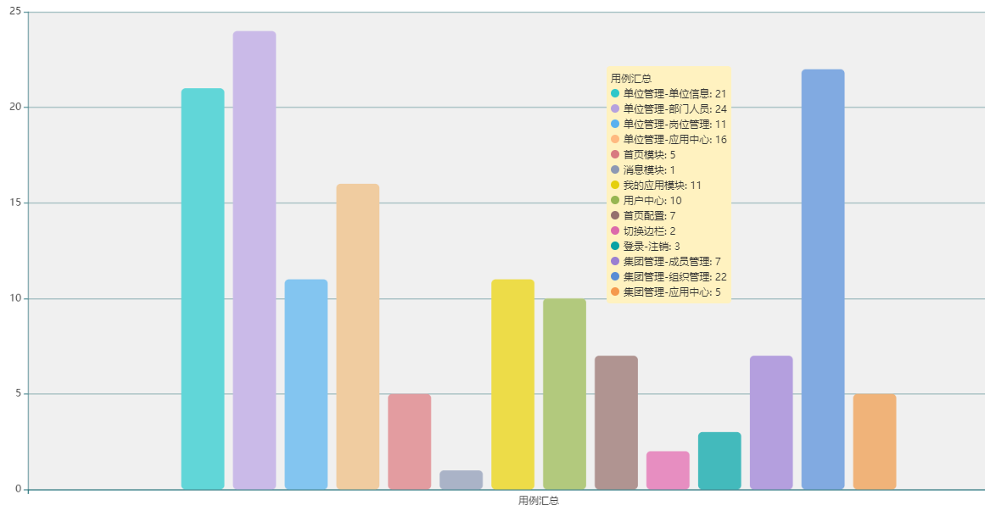

|  |  |  |  |
| --- | --- | --- | --- |
| 功能模块 | 测试用例总数 | 用例编写人 | 执行人 |
| 单位管理-单位信息 | 21 | 童峻涛 | 童峻涛 |
| 单位管理-部门人员 | 24 | 童峻涛 | 童峻涛 |
| 单位管理-岗位管理 | 11 | 童峻涛 | 童峻涛 |
| 单位管理-应用中心 | 16 | 杨元杰 | 杨元杰 |
| 首页模块 | 5 | 杨元杰 | 杨元杰 |
| 消息模块 | 1 | 杨元杰 | 杨元杰 |
| 我的应用模块 | 11 | 杨元杰 | 杨元杰 |
| 用户中心 | 10 | 徐任 | 徐任 |
| 首页配置 | 7 | 徐任 | 徐任 |
| 切换边栏 | 2 | 徐任 | 徐任 |
| 登录-注销 | 3 | 徐任 | 徐任 |
| 集团管理-成员管理 | 7 | 童峻涛 | 童峻涛 |
| 集团管理-组织管理 | 22 | 徐任 | 徐任 |
| 集团管理-应用中心 | 5 | 杨元杰 | 杨元杰 |
| 合计用例（个） | 145 | | |

# 6．缺陷汇总

## 6.1Bug汇总

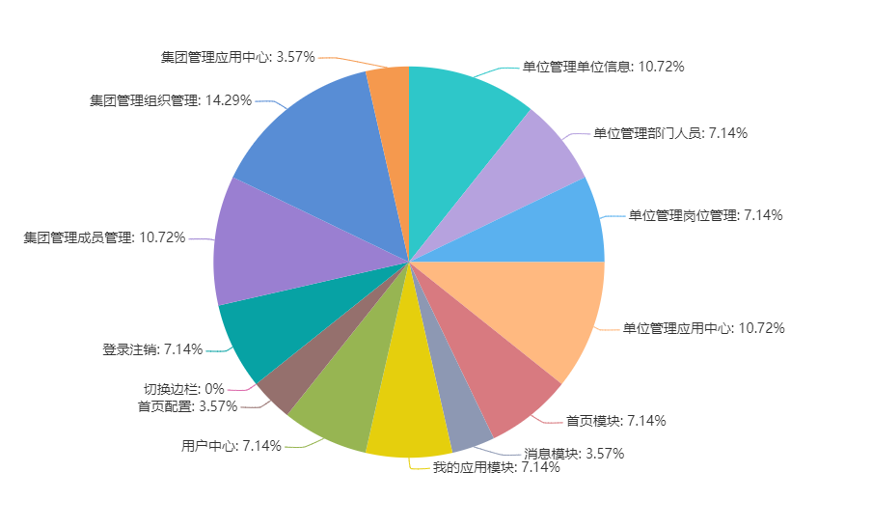

|  |  |  |  |  |  |  |  |  |  |  |
| --- | --- | --- | --- | --- | --- | --- | --- | --- | --- | --- |
| 功能模块 | Bug严重程度 | | | | | | 缺陷类型 | | | |
| 严重 | 很高 | 高 | 中 | 低 | 合计 | 功能缺陷 | UI缺陷 | 建议缺陷 | 合计 |
| 单位管理单位信息 | 2 | 1 | 0 | 0 | 0 | 3 | 3 | 0 | 0 | 3 |
| 单位管理部门人员 | 0 | 2 | 0 | 0 | 0 | 2 | 1 | 1 | 0 | 2 |
| 单位管理岗位管理 | 0 | 1 | 1 | 0 | 0 | 2 | 1 | 1 | 0 | 2 |
| 单位管理应用中心 | 1 | 2 | 0 | 0 | 0 | 3 | 2 | 1 | 0 | 3 |
| 首页模块 | 0 | 2 | 0 | 0 | 0 | 2 | 2 | 0 | 0 | 2 |
| 消息模块 | 0 | 1 | 0 | 0 | 0 | 1 | 1 | 0 | 0 | 1 |
| 我的应用模块 | 0 | 1 | 1 | 0 | 0 | 2 | 1 | 1 | 0 | 2 |
| 用户中心 | 0 | 0 | 1 | 1 | 0 | 2 | 1 | 1 | 0 | 2 |
| 首页配置 | 0 | 0 | 1 | 0 | 0 | 1 | 1 | 0 | 0 | 1 |
| 切换边栏 | 0 | 0 | 0 | 0 | 0 | 0 | 0 | 0 | 0 | 0 |
| 登录注销 | 1 | 0 | 0 | 0 | 1 | 2 | 1 | 0 | 1 | 2 |
| 集团管理成员管理 | 1 | 2 | 0 | 0 | 0 | 3 | 2 | 1 | 0 | 3 |
| 集团管理组织管理 | 1 | 2 | 1 | 0 | 0 | 4 | 3 | 1 | 0 | 4 |
| 集团管理应用中心 | 0 | 0 | 1 | 0 | 0 | 1 | 1 | 0 | 0 | 1 |
| Bug合计 | 6 | 14 | 6 | 1 | 1 | 28 | 20 | 7 | 1 | 28 |

## 6.2缺陷总结

从软件测试过程中发现bug的严重程度和分布状况来看，引起缺陷主要是由以下几个方面：

1. 功能性错误
   1. 功能没有实现，导致无法进行需求规定的功能的测试。
   2. 功能实现错误，实现了需求未定义的功能，执行需求定义的功能时系统出现错误。
2. 页面实际易用性缺陷
   1. 页面设计不友好，系统中有些页面的输入字段无明确的输入提示，用户无法理解何种输入是正确的，但是用户输入后提示错误，有些还没有提示，增加用户使用负担。
   2. 提示信息错误，不同模块相同的结果提示的信息不一致，用户操作后，相应的提示信息不明确，引起用户误解。
   3. 用户在不同页面执行相同的操作，提示信息不同。
3. 开发人员疏忽引起的缺陷
   1. 因为开发人员的疏忽，导致系统需要验证的地方，调用了错误的验证，系统需要进行输入控制的地方没有进行相应的控制。

# 7．测试结论

由于受测试水平、时间、经验等条件限制，本组在测试过程中只采用黑盒测试方法对软件进行了各个模块的功能测试。

经过测试，小组将各个测试用例以及结果或者生成的缺陷汇总成报告，得出结论，该软件能够正常使用，但是在某些特定的功能上存在缺陷。

总体来说，能够刚好达到上线的标准，仍存在缺陷需要改进。